1、参考ppt第3页，写出求数组a[n]最大值的PRAM算法，结果存放在a[0]中，第k步后，每个元素存储的是它后面2k个元素之最大值。

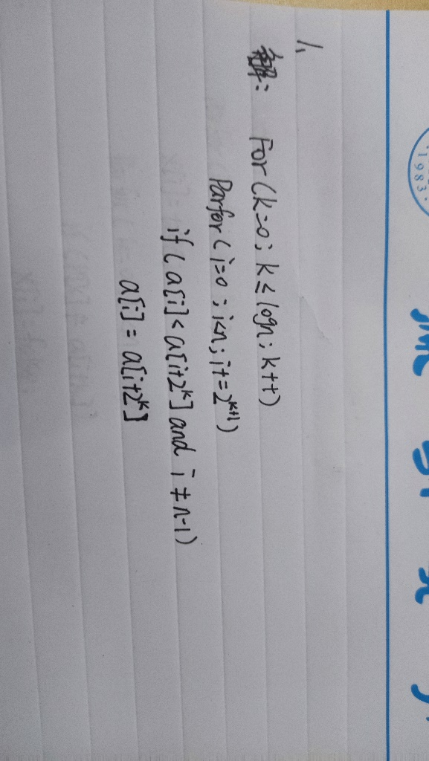

2、写出在 $\left\lfloor \sqrt{n}\right\rfloor$ 个处理器上求*n*个数a[0], a[1],…,a[*n*-1]之和的PRAM算法，且算法的运行时间为*O*($\sqrt{n}$)。

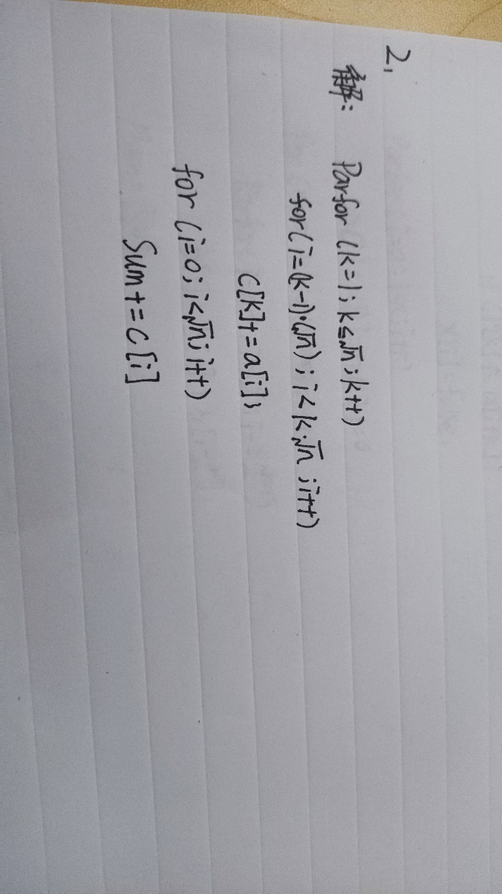

3、写出求串匹配次数的PRAM算法，即p[m]在a[n]中出现的次数，要求运行时间为O(logn)，例如，串aba在ababa中出现了2次。

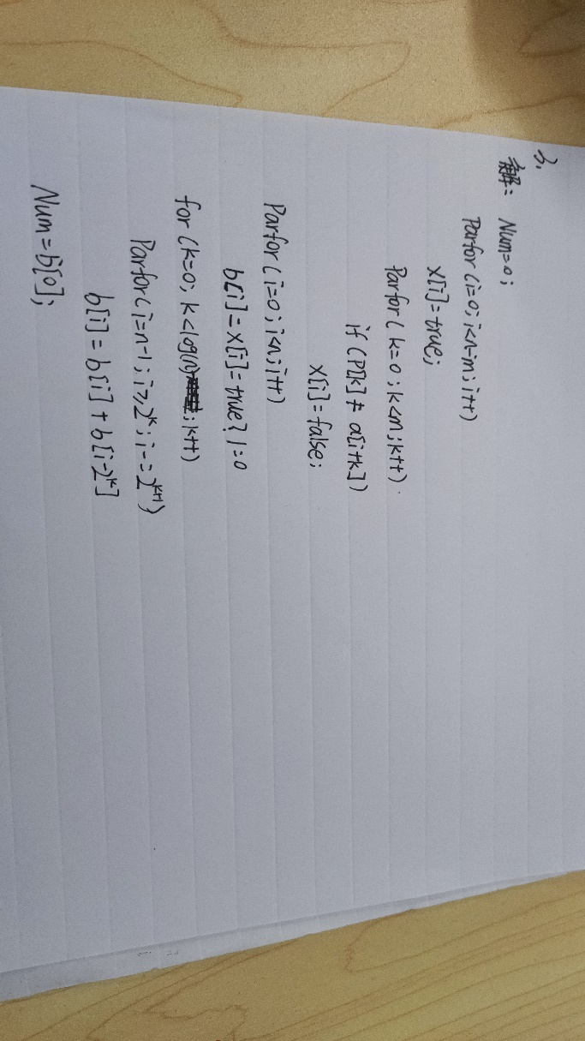

4、利用归并排序，画出能排序8个数的基于Batcher比较器的双调排序网络，假设输入为2,4,7,3,6,5,8,1，标出每个Batcher比较器的输入和输出。

